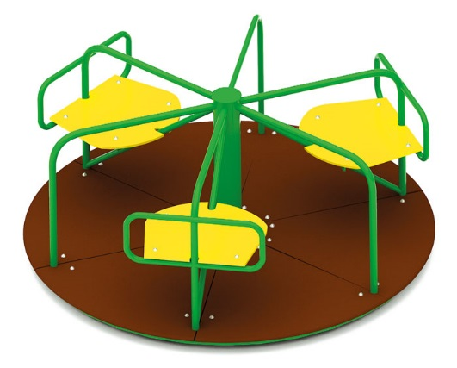 | Карусель 0508  Размер не менее: диаметр - 1640 мм, высота - 700 мм.  Карусель предназначена для детей от 3-х лет.  Карусель должна иметь три сиденья (на два посадочных места каждое), которые имеют размеры не менее: ширина – 400 мм, длина – 500 мм, изготовленные из влагостойкой фанеры, толщиной не менее 18 мм.  Пол карусели должен быть разделен на шесть сегментов, которые должны быть изготовлены из ламинированной нескользящей влагостойкой фанеры, во избежание скольжения ног во время игры, толщиной не менее 18 мм.  Основание карусели должно быть изготовлен из металлической профильной трубы, сечением не менее 30*30 мм, вспомогательные элементы основания должны быть изготовлены из металлической профильной трубы, сечением не менее 15*15 мм, поручни изготовлены из металлической трубы, диаметром не менее 26,8 мм, спинки сидений должны быть изготовлены из металлической трубы, диаметром не менее 21,3 мм.  Вал карусели должен иметь не менее трех подшипников, для облегчения вращения, и изготовлен из металлической трубы, диаметром не менее 108 мм.  Крепления спинки и сиденья - болтовые.  Используемая фанера должна быть водостойкой фанерой марки ФСФ, из лиственных пород.  Деревянные детали должны быть тщательно отшлифованы, кромки закруглены и окрашены яркими двухкомпонентными красками, стойкими к сложным погодным условиям, истиранию, действию ультрафиолета и специально предназначенными для применения на детских площадках, крепеж оцинкован.  Металлические элементы окрашены яркими порошковыми красками с предварительной антикоррозийной обработкой.  Выступающие концы болтовых соединений должны закрываться пластиковыми заглушками.

